华南理工大学
《计算机组成与体系结构II》课程实验报告

实验题目1： 总线和寄存器实验

实验概述
【实验目的及要求】
实验目的：
1）掌握Proteus软件操作
2）掌握74LS244,74LS374,74LS273,74LS194等器件的使用
3）掌握总线的概念以及总线操作特征
实验要求：
按照PPT要求在Proteus软件中设计原理图并进行仿真，根据仿真情况回答下列问题（附上仿真截图）
1）74LS244的功能是什么？
2）74LS273与74LS374有何区别？如何将数据0xF0存入74LS374？
3）如何用两个74LS194构成两个8位的移动寄存器？如何通过左移、右移、并行传输使74LS194的值为0xF0?
【实验环境】
操作系统：Windows XP
实验内容
【实验过程】
1）74LS244的功能是什么？
74LS244是3态8位缓冲器，一般用作总线驱动器。在本实验中使用拨码开关后，数据通过74LS244缓冲器，达到缓冲的效果，从而向总线赋值。
2）74LS273与74LS374有何区别？如何将数据0xF0存入74LS374？
区别：74LS374可以做为输入输出的接口，有OE端口作为三态允许控制端；而74LS273是八位地址锁存器，具有锁存功能，而且74LS273的MR端具有复位功能。
如何将数据0xF0存入74LS374：当SW_BUS和R0_CLK都处于低电平时，拨动拨码开关11110000。
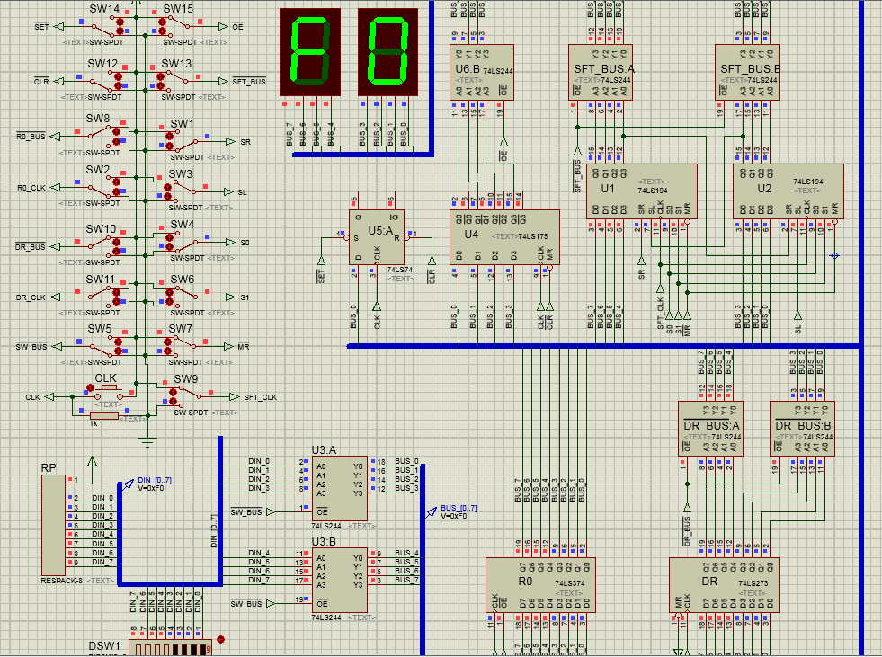
然后拨动R0_CLK将数据存入R0（74LS374）。关闭SW_BUS，打开R0_BUS,验证数据是否存入RO（74LS374）。
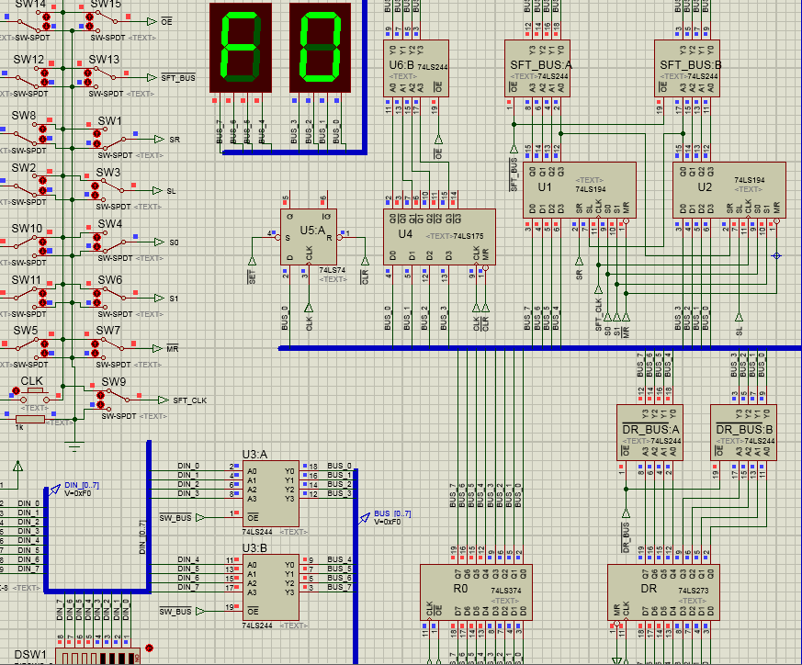
3）如何用两个74LS194构成两个8位的移动寄存器？
将高位74LS194的Q3、SL分别连到另一个74LS194的SR、Q0，二者的CLK、S0、S1、MR分别连到同一个电平开关。
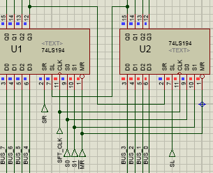
如何通过左移、右移、并行传输使74LS194的值为0xF0?
左移：S1高电平，S0低电平，SL高电平连续拨动SFT_CLK至74LS194的值为0xFF，然后将SL拨动到低电平，连续拨动SFT_CLK至74LS194的值为0xF0。
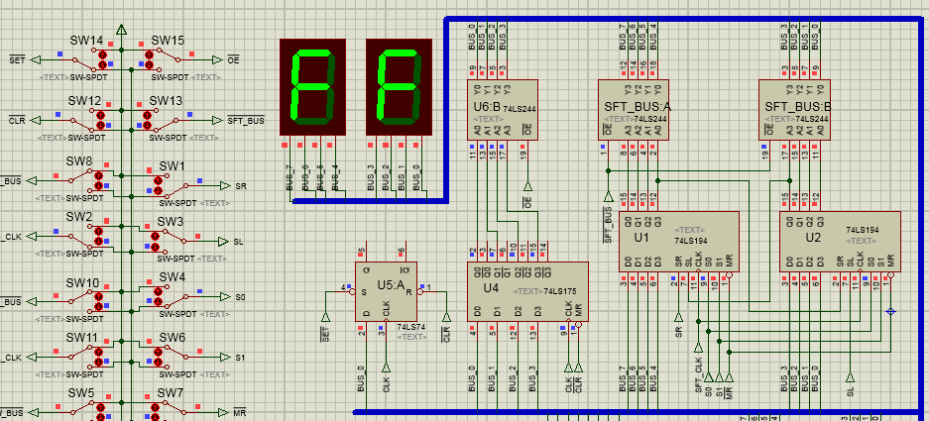
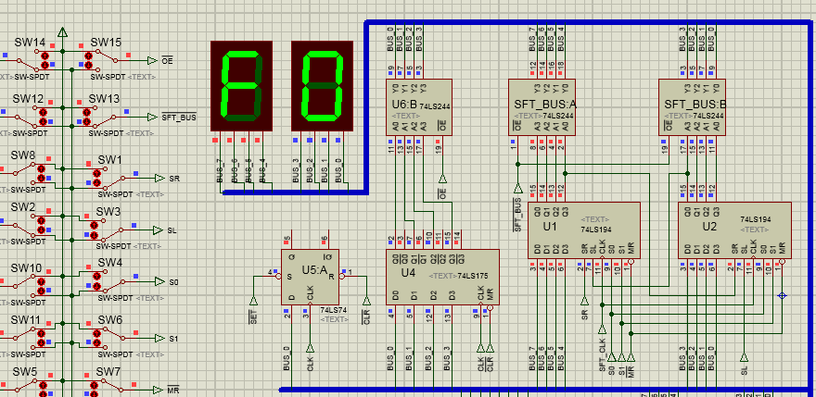
右移：S1低电平，S0高电平，SL低电平连续拨动SFT_CLK至74LS194的值为0x00，然后将SL拨动到高电平，连续拨动SFT_CLK至74LS194的值为0xF0。
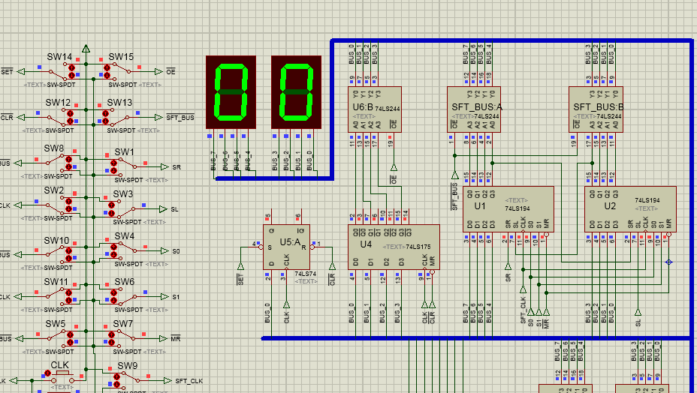
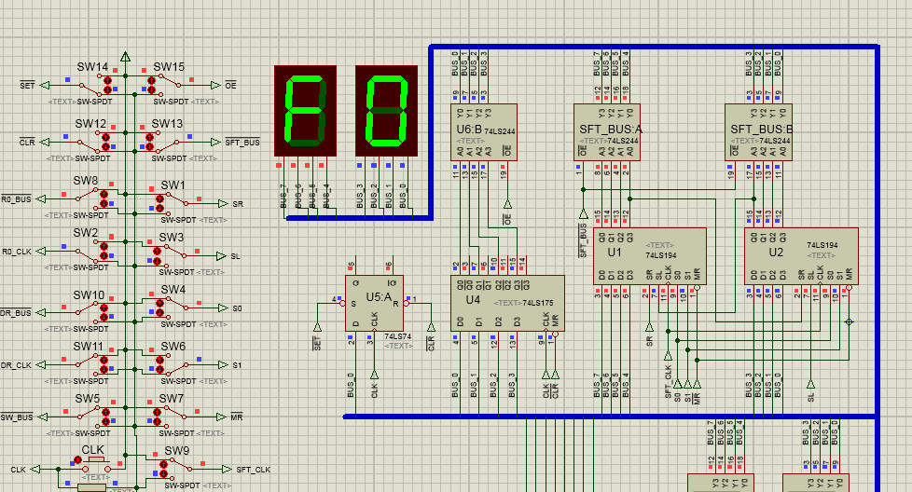
并行输入：数据输入到总线时，让S0、S1处于高电平，拨动SFT_CLK给一个上升沿脉冲，使数据传入寄存器。
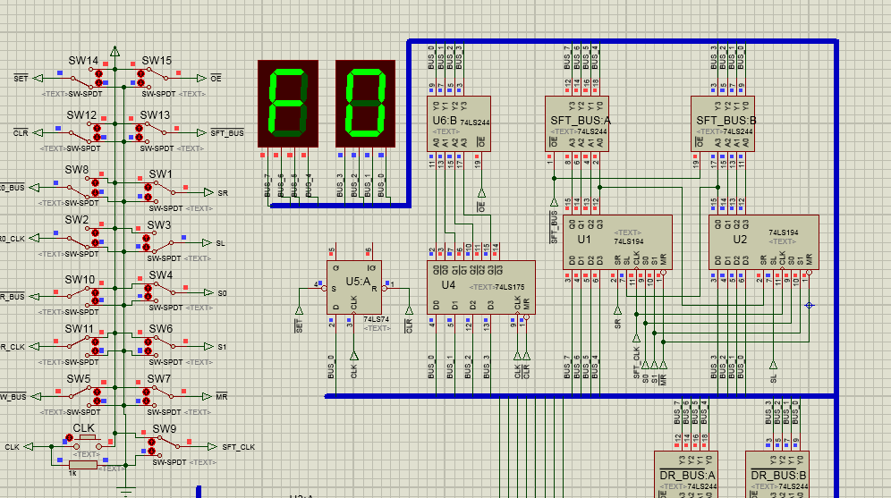

小结
通过本次实验，我知道了proteus的一些基本操作，对一些芯片（如74LS244、74LS374、74LS273等）的原理和使用有了更深刻的了解，也对如何通过控制总线和寄存器进行数据的输入输出有了更深刻的体会。

实验题目2： 串行及并行加法器实验

实验概述
【实验目的及要求】
实验目的：
1）掌握行波进位加法器以及先行进位加法器的实现思路
2）设计4位行波进位加法器、先行进位加法器
3）减法功能的实现
实验要求：
设计4位行波进位加减法器、先行进位减加法器并进行仿真，根据仿真情况回答下列问题（附上仿真截图）
1）比较行波进位加法器与先行进位加法器的异同及各自优势。
2）如何对加法器改造实现减法功能？
3）用设计的电路实现9+3和9-3，仿真结果是什么？
【实验环境】
操作系统：Windows XP
实验内容
【实验过程】
（1）比较行波进位加法器与先行进位加法器的异同及各自优势。
同：都可实现加减法，都含有全加器。
异：行波进位加法器加法进位时要从最低位一级一级进到最高位，电路结构简单。而先行进位加法器加法进位时所有位数进位是同时完成的，不依赖于后一级的进位，电路结构复杂。
各自优势：行波进位加法器电路结构简单。先行进位加法器运算速度快。
（2）如何对加法器改造实现减法功能？
减法运算相当于加上补码。只需利用一根控制线M，与其中一个输入的数据进行异或运算。加法时控制线M置0，与输入数据异或后输出的是原始数据。减法时控制线M置1，与输入数据异或后输出为原始数据的补码。
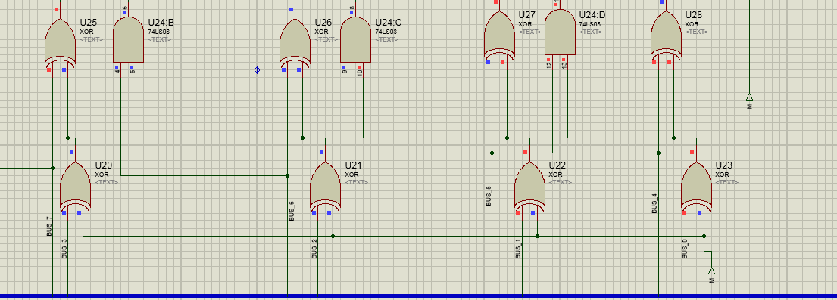
- 用设计的电路实现9+3和9-3，仿真结果是什么？
9+3结果：
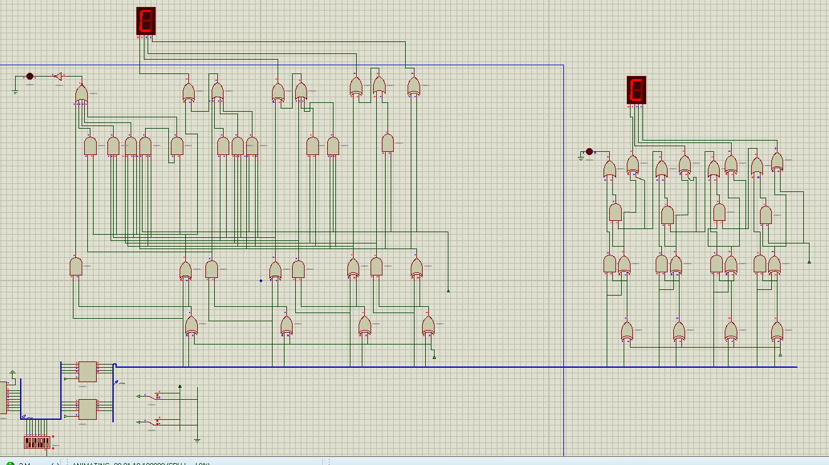
9-3结果：
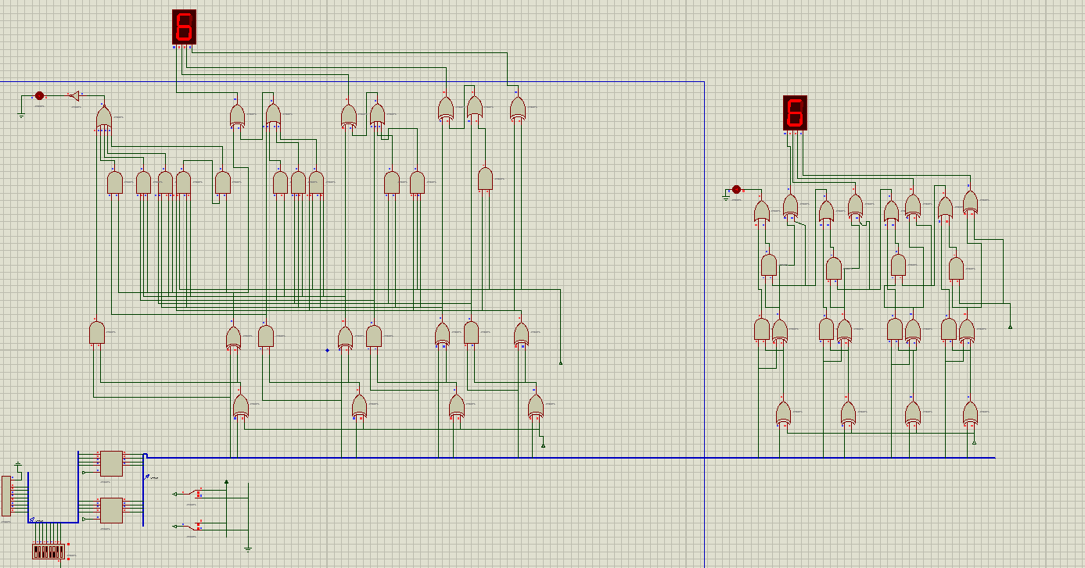

小结
通过本次实验，我对串行和并行加法器的设计和运算原理有了更深刻的认识，也更清楚了二者的异同和各自的优势。

实验题目3： 运算器实验

实验概述
【实验目的及要求】
实验目的：
1）熟悉ISIS的层次化电路图设计方法。
2）理解并行加减法运算器的结构。
3）掌握算术移位寄存器的原理及应用。
4）实现基于并行加减法运算器和移位寄存器构成的串行乘法器
实验要求：
按照PPT要求在Proteus软件中设计原理图并进行仿真，根据仿真情况回答下列问题（附上仿真截图）
1）如果要实现加减法运算，MUL_ADD取何值？子电路SUB_LOG起什么作用？
2）仿真实现下列操作：给寄存器赋值R0 =101, R1 =－011，分别做R0+R1运算和R0-R1运算。并把加法和减法运算结果分别保存在R0和R1内。
3）该运算器做的是补码运算还是原码运算？
4）子电路SUB_ALU是串行加法运算器还是并行加法运算器？
5）仿真实现00011100*00000011，运算结果是什么？
。【实验环境】
操作系统：Windows XP
实验内容
实验主要过程：
- 如果要实现加减法运算，MUL_ADD取何值？
取1。
子电路SUB_LOG起什么作用？
当MUL_ADD取1时，DR1输出端的数据直通SUB_LOG,如果MUL_ADD取0，SUB_LOG的输出数据是DR1传过来的数据还是0取决于AUB_SHIFT_B的Q0端，通过SUB_ALU从而达到计算部分积的作用。
- 仿真实现下列操作：给寄存器赋值R0 =101, R1 =－011，分别做R0+R1运算和R0-R1运算。并把加法和减法运算结果分别保存在R0和R1内。
减法：MUL_ADD值为1，MIN值为1，结果为00001000
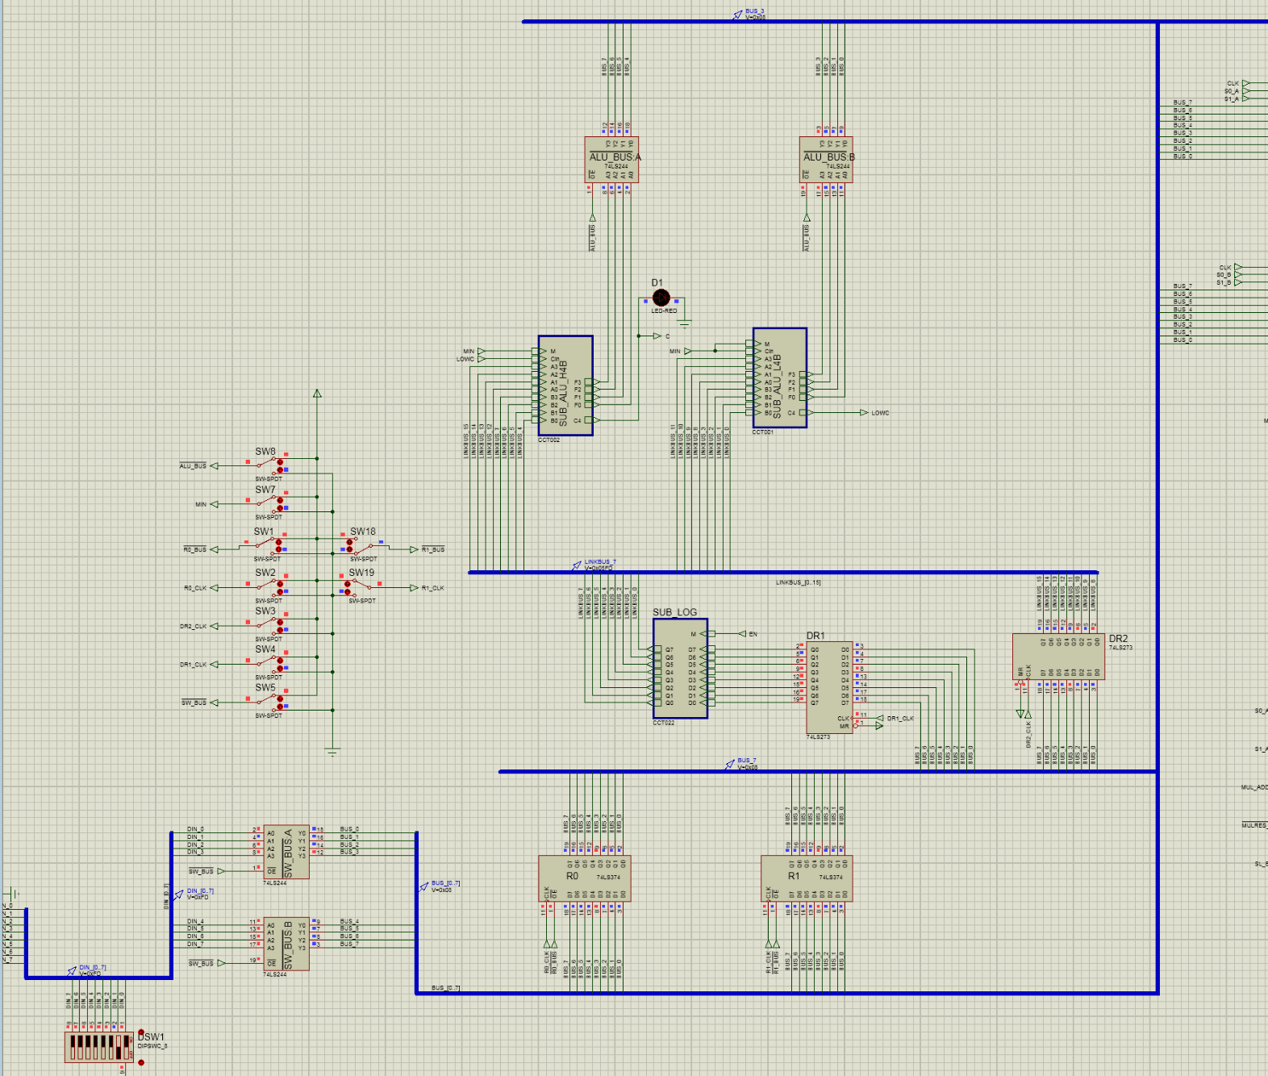
加法：MUL_ADD值为1，MIN值为0，结果为00000010
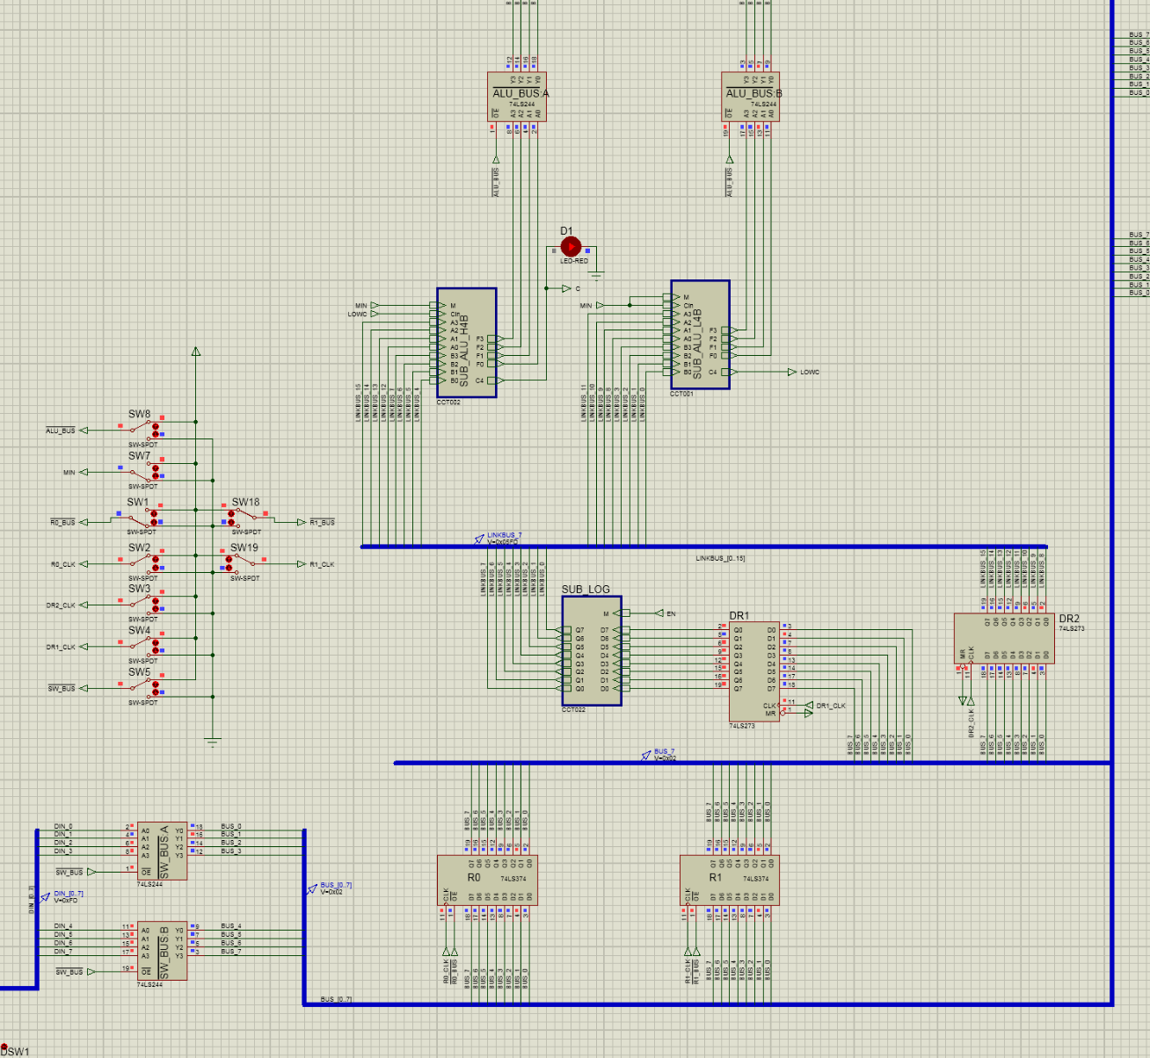
3）该运算器做的是补码运算还是原码运算？补码
4）子电路SUB_ALU是串行加法运算器还是并行加法运算器？并行
5）仿真实现00011100*00000011，运算结果是什么？00000000 01010100
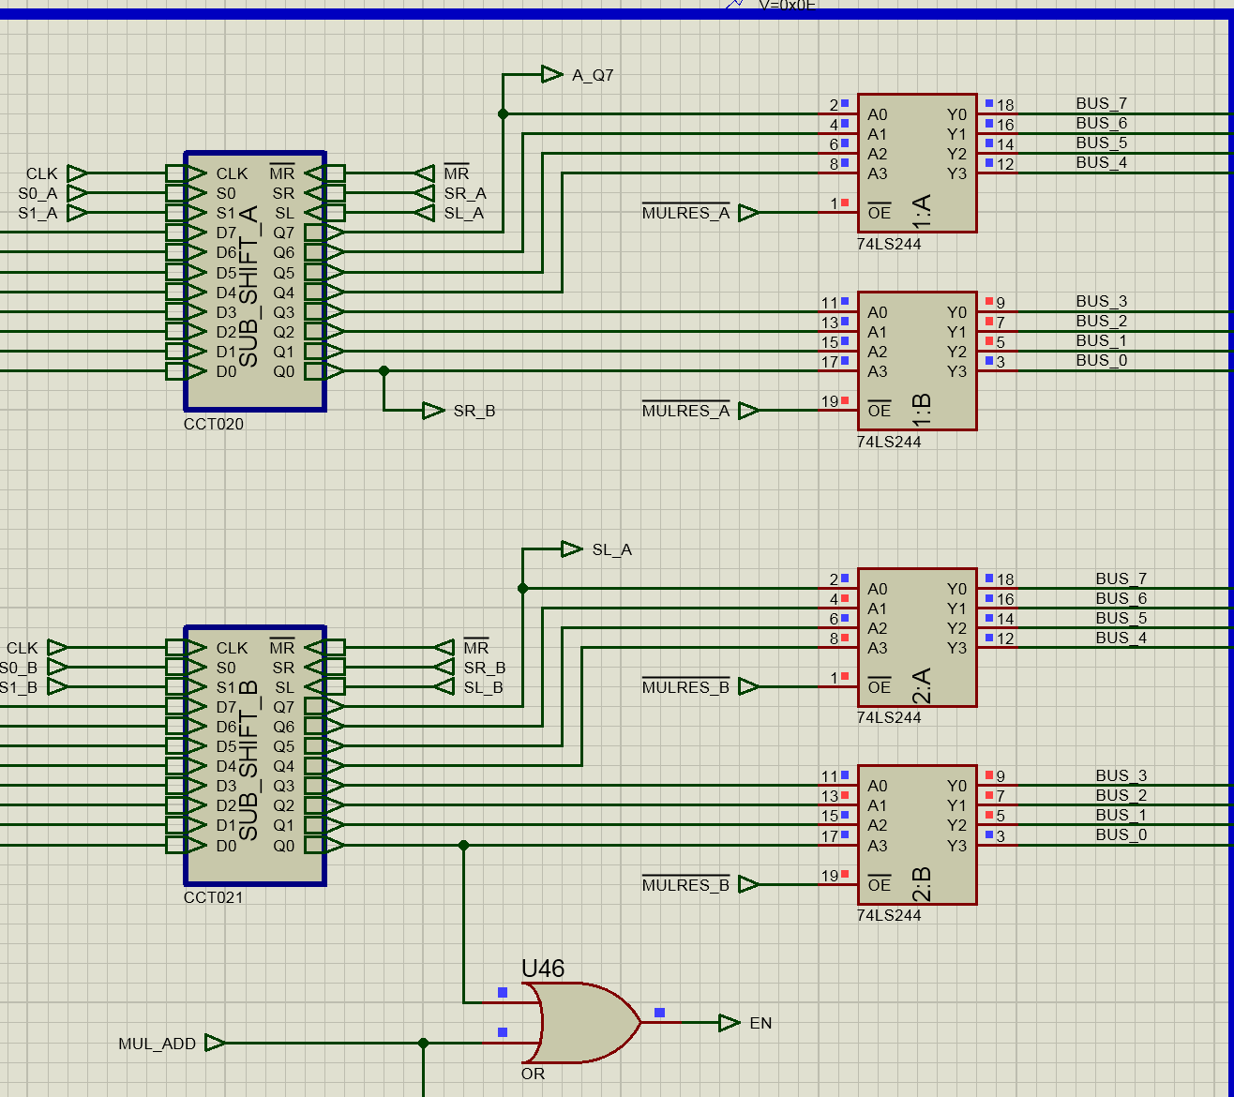

小结
通过本次实验，我对并行加减法运算器和算术移位寄存器的原理和使用有了更深刻的体会。

实验题目4： 存储器及数据通路实验

实验概述
【实验目的及要求】
实验目的：
1）掌握74LS373,74LS181,6116,2764等器件的使用
2）掌握数据通路的概念
3）学习存储器的仿真操作，查看存储器的内容
实验要求：
按照PPT要求在Proteus软件中设计原理图并进行仿真，根据仿真情况回答下列问题（附上仿真截图）
1）如果用74LS181构成一个8位的多功能ALU？
2）仿真实现下列操作：给寄存器赋值DR1 =0xaa, DR2 =0x55，分别做DR1+DR2, DR1-DR2, DR1或DR2, DR1与DR2运算，结果各是多少？
3）仿真实现下列操作：将0xF0存入6116的80号单元，将0x0F存入2764的0F号单元，读出这两个单元的值并做减法，将结果存入6116的81号单元。

【实验环境】
操作系统：Windows XP
实验内容
【实验过程】
实验主要过程：
- 如何用74LS181构成一个8位的多功能ALU？
需要用到两片74LS181芯片，进行高四位的运算和低四位的运算，然后把低四位的CN+4输出端口输出到高四位的CN端口。
- 仿真实现下列操作：给寄存器赋值DR1 =0xaa, DR2 =0x55，分别做DR1+DR2, DR1-DR2, DR1或DR2, DR1与DR2运算，结果各是多少？
赋值：
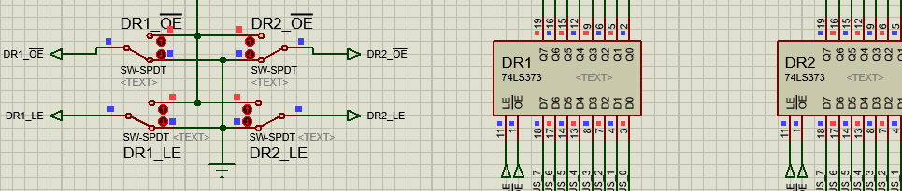
DR1+DR2运算：S0和S3为高电平，S1和S2为低电平，CN为高电平，M为低电平，结果为0xFF。
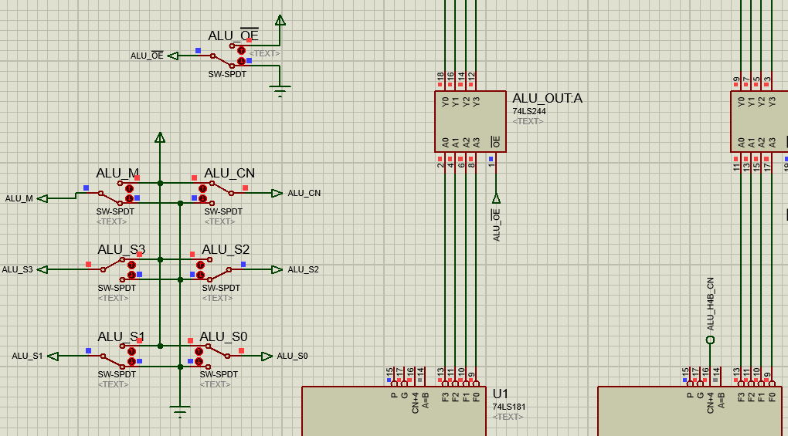
DR1-DR2运算：S0和S3为低电平，S1和S2为高电平，CN和M均为低电平，结果为0x55。
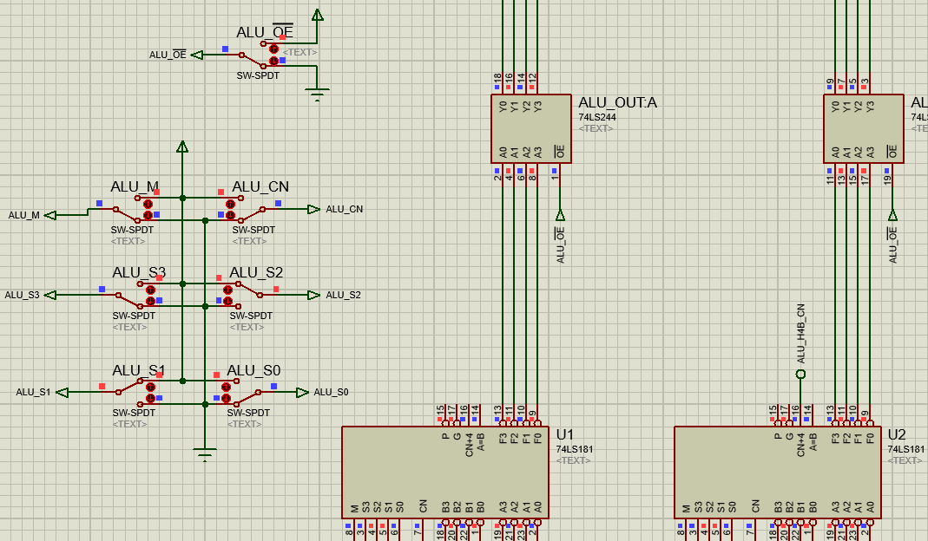
DR1或DR2：S0为低电平，S1、S2和S3为高电平，M为高电平，结果为0xFF。
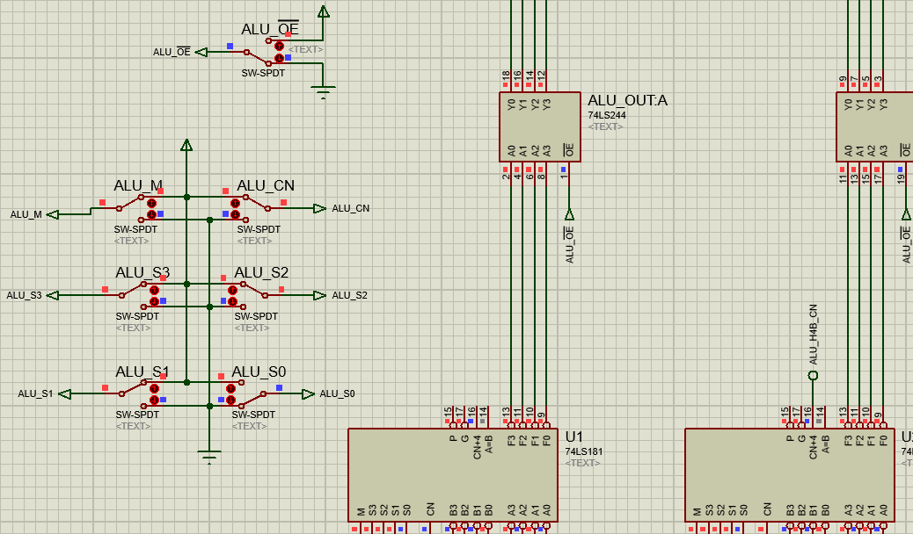
DR1与DR2：S2为低电平，S0、S1和S3为高电平，M为高电平，结果为0x00。
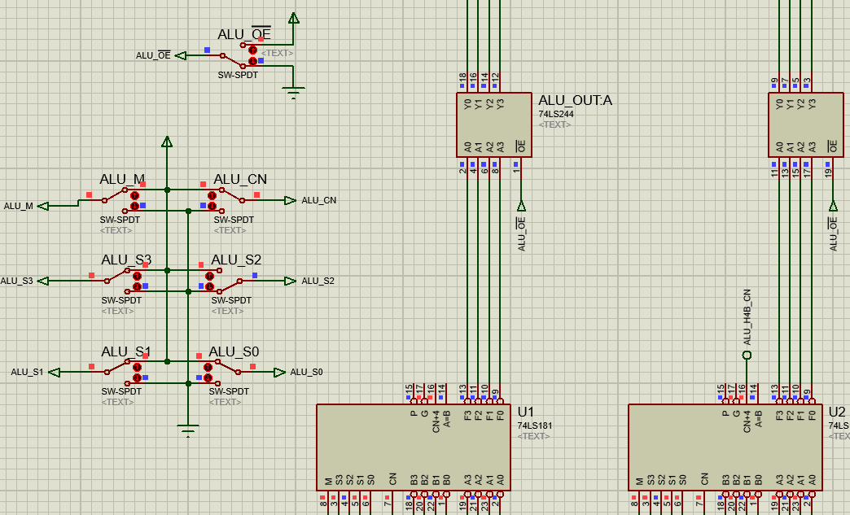

3）仿真实现下列操作：将0xF0存入6116的80号单元，将0x0F存入2764的0F号单元，读出这两个单元的值并做减法，将结果存入6116的81号单元。
将0xF0存入6116的80号单元：
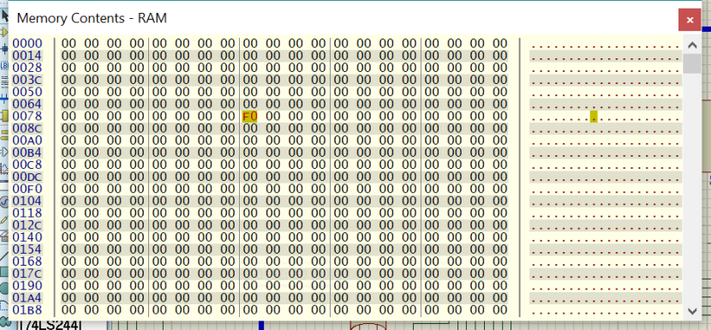

将0x0F存入2764的0F号单元：
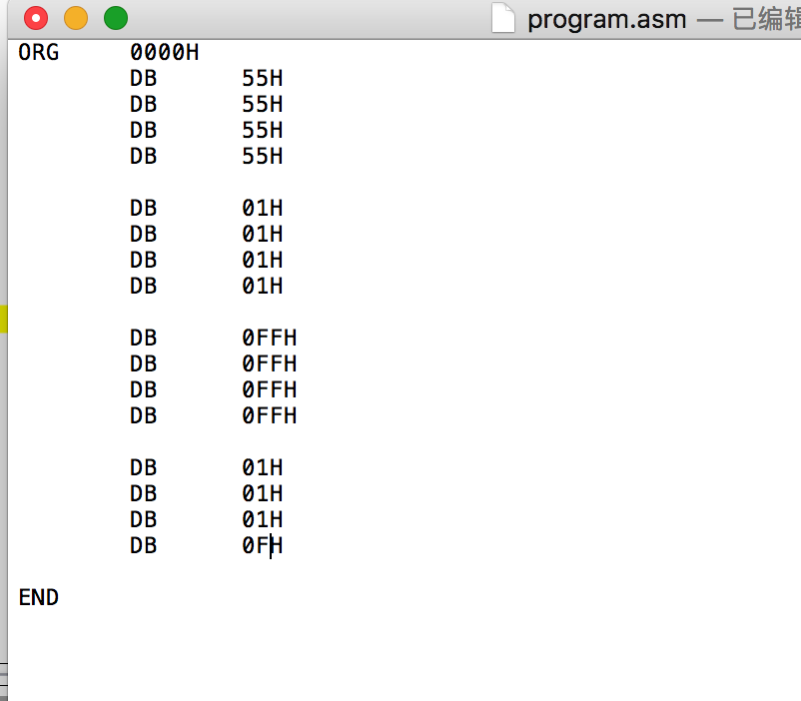
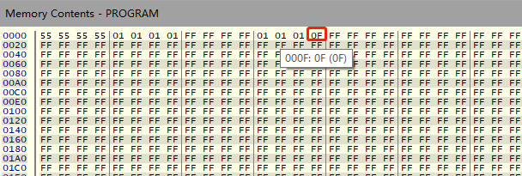
读出这两个单元的值并做减法，将结果存入6116的81号单元：
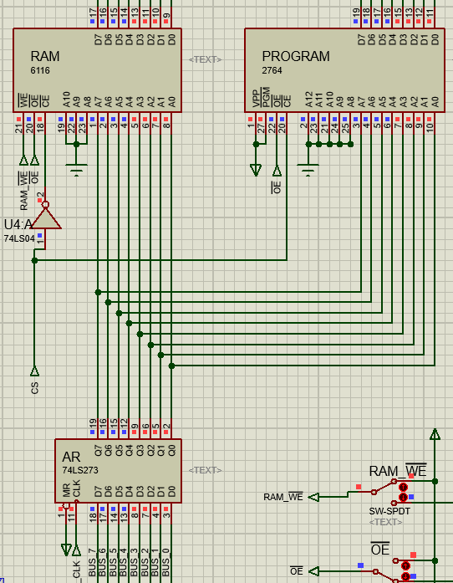
将两个值分别存在DR1和DR2中：
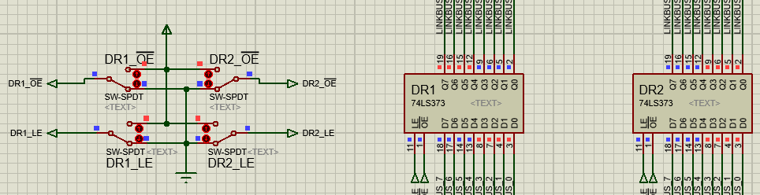
做减法后结果存在存入6116的81号单元：（S0、S3低电平，S1、S2高电平，CN和M低电平。）

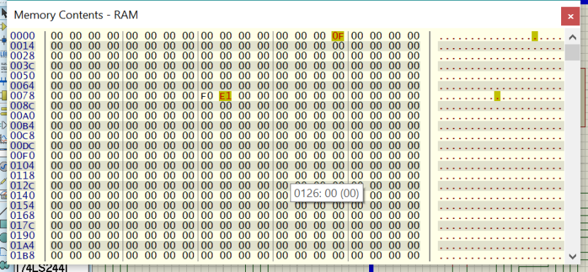
小结
通过这次实验，我掌握了74LS373,74LS181,6116,2764芯片的基本原理和功能，以及如何使用它们构成多功能ALU进行加减与或的运算，并且对ROM、RAM有了更加深入的了解。

指导教师评语及成绩
评语：

成绩： 指导教师签名：
批阅日期：

